Душко Радовић
Капетан Џон Пиплфокс
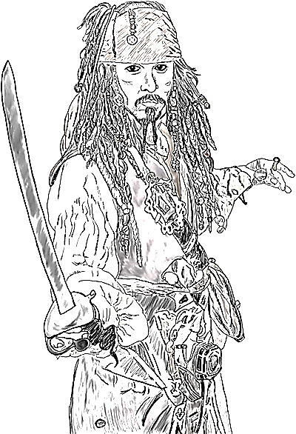

ГУСАРИ (певају):
Лепојке из Хаване
све стоје са стране, са стране,
питају: Капетане,
како се зове ваш брод?
А капетан им руком мане,
тим лепојкама из Хаване,
што стоје тако са стране, са стране:
Освета, то је мој брод!

СПИКЕР: После једне туче у ливерпулској луци, гусарски капетан Џон Пиплфокс, звани Звоно, био је пензионисан. Одређена му је бедна пензија и нешто инвалидског додатка, за 72 ране добијене у гусарским биткама. Заставе и оружја однети су у музеј, а храбра посада искрцана на копно и послата да се усавршава у различитим занатима.
Међународни гусарски савез, у знак протеста против ове подмукле игре, престао је да напада енглеске трговачке бродове, који су се после тога толико намножили да су били све чешћи судари и то на отвореном мору...
Када се, међутим, у Кинеском мору појавило седмоглаво чудовиште, и почело као од шале да потапа енглеске, и не само енглеске лађе, и када нико од тадашњих владиних мезимаца није имао храбрости да пође и да чудовиште ликвидира – дакле, када је све било тако као што сам вам рекао, јави се наш гусарски капетан, дивна једна фигура, звани Звоно, и рече: „Вратите ми једрењак, вратите ми мојих седамдесет гусара, вратите ми заставе и оружје – и нека ме поједе морски пас ако се не вратим са свих седам глава тог чудовишта!”
Влада је, разуме се, пристала одмах и једино се управа музеја дуго противила, тврдећи да су гусари одвратни и да ће упропастити и заставе и оружје. Ствар је ипак уређена и капетан је добио све што је тражио, уз обећање да ће пазити на заставе и да ће гусари редовно чистити своје секире, нарочито после борби прса у прса, по којима је наш јунак био познат и омиљен! Ту тек, у ствари, почиње наша прича...
ГУСАРИ (певају): Лепојке из Хаване…
СПИКЕР: Песма коју слушате ори се на том дивном гусарском броду... Певају је најславнији гусари света, а слуша Џон Пиплфокс, гусар са 72 ране, кога су срамно хтели да пензионишу и смире бедном пензијом! Правац: Кинеско море!
КАПЕТАН: Доста! Синови – сами смо, само небо и море! Питам вас, тако вам заставе овога брода, да ли сте икада у свом псећем животу срели чудовиште са седам глава?
ГУСАРИ: Никада, капетане!
КАПЕТАН: А, питам вас, тако вам мора, да ли бисте хтели да га видите?
ГУСАРИ: Свакако, капетане!

СПИКЕР: То је био још један корак ближе опасности. Међутим, код посаде није више било никаквог колебања. Једрењак се укотви код Црвене стене, и капетан са неколико најхрабријих момака пронађе пећину брзо и лако, како је само он то умео...
АРЧИБАЛД (шапатом): Јесмо ли ту?
КОНОВАЛ: Ту смо ваљда...
КАПЕТАН (снажно): Е-хеј! Чујеш ли ме, Пећино?
ПЕЋИНА: Чујем, шта се дереш?
КАПЕТАН: Дошао ти је капетан Џон Пиплфокс, звани Звоно, чула си ваљда за њега...
ПЕЋИНА: Чула сам – ти си брица, је л' да?
КАПЕТАН: Вештице, не изазивај, сасућу ти ову кубуру у ждрело!
КОНОВАЛ: Не, капетане!
АРЧИБАЛД: Не, капетане, морамо се савладати!... Она зна... Зар хоћете да нас опет врате у пензију?!
КАПЕТАН (љут али уздржан): Добро, добро. Дошао сам да ми кажеш како да савладамо седмоглаво чудовиште.
ПЕЋИНА: Зар те није страх?
КАПЕТАН: Шта се то тебе тиче?! Одговарај на питање!
ПЕЋИНА: Слушај, глупи гусаре – клади се са тим чудовиштем да си ти паметнији, и добићеш опкладу. Оно је још глупље од тебе!
КАПЕТАН: Како да се кладим?
ПЕЋИНА: Ево овако, слушај: постави му неколико питања и клади се са њим да неће умети да одговори.
КАПЕТАН: А у шта да се кладим?
ПЕЋИНА: Па у ту твоју гусарску главу. Ако оно погоди, ти му за опкладу дајеш главу. Ако не погоди, ти њему исеци за сваку погрешку по једну главу.
КАПЕТАН: Добро, а сад кажи каква питања да му поставим?
ПЕЋИНА (иронично): Па нека згодна питања...
КАПЕТАН (нервозно): Каква су то згодна питања?
ПЕЋИНА: Па да буду више тешка него лака.
КАПЕТАН (претећи): Слушај, глупачо, не изазивај! Јер ако те ја сада ...
АРЧИБАЛД: Не, капетане!
КОНОВАЛ: Капетане, мислите на будућност своје деце!
КАПЕТАН: Какве деце, кенгуре! Откуд мени деца!
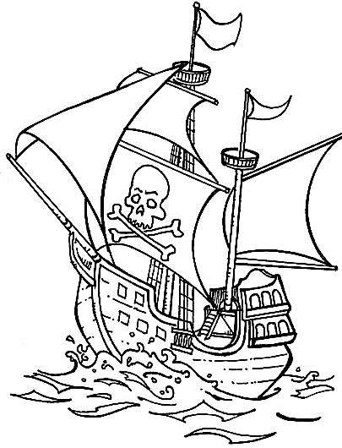
КОНОВАЛ: Извините, хтео сам само мало да је умилостивим.
КАПЕТАН (мирније): Вештице, имала си срећу. Реци сад – каква питања, каква питања да му поставим?
ПЕЋИНА: Више тешка него лака...
КАПЕТАН: И шта још?
ПЕЋИНА: Ништа више!
СПИКЕР: Можда би већ био крај ове наше приче, да ова подла пећина није направила грубу шалу са нашим јунацима. Оставити људе са пола објашњења – то заиста могу само пећине камена срца. Момци су се вратили на једрењак али без песме и са много нових брига.

СПИКЕР: Неочекивано, кад се баш не би могло рећи за наше гусаре да су били спремни, изрони из мора пред прамац брода огромно седмоглаво чудовиште! Не, такво чудо још нико не виде на свету! Седам глава љуто је сиктало са седам вратова, плазећи се халапљиво. Гусари, нека вам је сада ваш велики капетан на помоћи!!!
ЧУДОВИШТЕ: Шта тражиш овде, пацове?
КАПЕТАН: Дошао сам да видим шта има у тих твојих седам глава, гуштеру пијани!
ЧУДОВИШТЕ: Има у свакој седам пута више него у твојој!
КАПЕТАН: Кладим се да нема!
ЧУДОВИШТЕ: Кладим се да има!
КАПЕТАН: Кладим се у своју гусарску главу да нема!
ЧУДОВИШТЕ: Кладим се у својих седам глава да има!
КАПЕТАН: Добро, седмоглави, ако пристајеш – да ти измерим памет... Поставићу ти питања. Ако не одговориш тачно – оде ти свих седам глава!
ЧУДОВИШТЕ: А ако одговорим!?
КАПЕТАН: Ево ти ове моје гусарске главе!
ЧУДОВИШТЕ: Хајде, питај!
КАПЕТАН: Реци ти мени овако: реци ми – шта је најлепше на свету?
ГУСАРИ: Не зна, не зна, капетане! Сеците му главу!
КАПЕТАН: Знаш или не знаш?
ЧУДОВИШТЕ: Знам! Најлепше на свету је…
КАПЕТАН: Но, знаш или не знаш?
ЧУДОВИШТЕ: Не знам.
КАПЕТАН: Дај онда једну главу!
(Фијук сабље)
КАПЕТАН: Најлепша на свету је гусарска застава!
ЧУДОВИШТЕ: Имам још шест глава, а ти само једну. Постави друго питање!
КАПЕТАН: А сад ми реци шта је најјаче на свету?
ЧУДОВИШТЕ: Најјаче на свету је слон!
КАПЕТАН (збуњено): Шта рече?
ЧУДОВИШТЕ: Слон је најјачи на свету!
КАПЕТАН: То ти је неко рекао!
ЧУДОВИШТЕ: Нико није рекао. Дај главу! Дај главу, гусаре!
КАПЕТАН: Чекај мало…
ЧУДОВИШТЕ: Дај главу!
КАПЕТАН: Грешка, гуштеру! Погрешио си! Од једног слона јача су два слона! Дај још једну главу!
(Фијук сабље)
ЧУДОВИШТЕ: Питај још нешто... Ја имам још пет глава, а ти само једну!
КАПЕТАН: Ево још нешто, гуштеру! Реци ми шта је најслађе на свету?
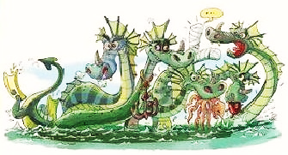
ЧУДОВИШТЕ: Најслађе на свету? Најслађе на свету је бундевино семе!
ГУСАРИ (грохотан смех).

СПИКЕР: Капетана је оволика глупост чудовишта већ нервирала. Иако се нешто није осећао добро, замахну сабљом и посече још оних пет-шест глава, које су немоћно сиктале са танких вратова!
(Музика)
СПИКЕР: Тако се, ето, завршио последњи подвиг храброг гусара Џона Пиплфокса, званог Звоно. Кад се вратио у домовину, начелник адмиралитета понудио му је своју ћерку за жену, велику јахту од јапанског дрвета и орден Златнога мача, који је до тада носио само један пук јуришне коњице. Капетан, дирнут овом пажњом, захвали се на великој свечаности у Лондону. Прими одликовање, а младој дами се извини због свог ниског порекла и недовољног образовања. Не ожени се, дакле, већ укрца храбру посаду на јахту од јапанског дрвета, и крете на пут... Сунчали су се и пецали рибе, а када би пљуснула киша, повлачили би се у салоне и решавали укрштене речи...
ГУСАРИ: (Певају песму „Лепојке из Хаване”.)

